AE Préparation de solutions.

Nous allons voir dans ce TP, deux manières de préparer des solutions :
-par dissolution d’un solide dans un solvant
-par dilution à partir d’une solution plus concentrée

- Préparation d’une solution par dissolution.
Dans le domaine médical, les infirmières peuvent être amenées à injecter des solutions aqueuses de glucose (C₆H₁₂O₆) à des patients ; dans ces solutions, la quantité de glucose par litre de solution dépend de l’état clinique du patient, de son poids et également de son âge.
Ainsi, à l’hôpital, une élève infirmière doit préparer 100,0 mL d’une solution aqueuse S₁ de glucose de concentration en masse t₁ = 18 g.L⁻¹.

Travail à faire sur une feuille :
Aider l’infirmière à réaliser la solution. Pour cela :
- visionner la vidéo 1 dont le lien est sur pronote.
- effectuer le calcul de la masse de sucre à prélever
- décrire quelques étapes du protocole expérimental en faisant des schémas légendés : les étapes à représenter sont :
-la pesée du soluté (2 schémas)
-l’ajustage au trait de jauge (2 schémas)
- indiquer le rôle des 2 étapes représentées ci-dessous :
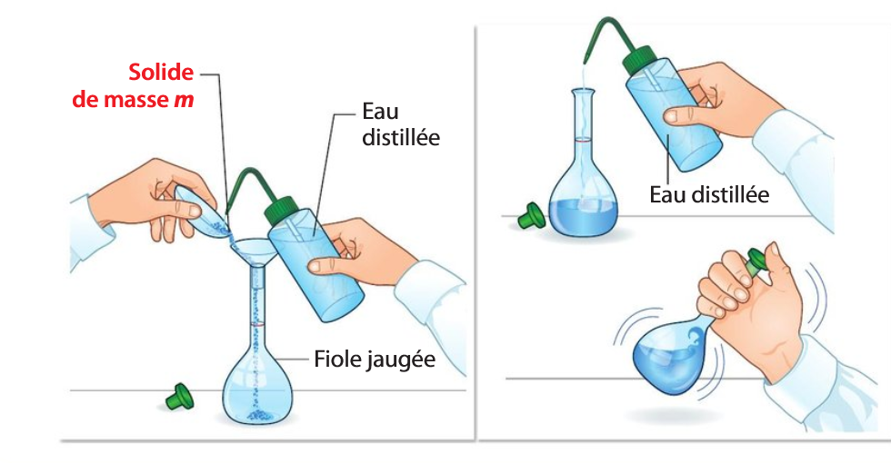

Une fois le travail sur feuille terminé, un seul élève préparera la solution S₁ sous le regard de l’autre élève qui évaluera son travail. ATTENTION, NE PAS JETER LA SOLUTION PREPAREE !

 | Critère de réussite | Oui | Non
Sécurité | Je porte une blouse boutonnée, les cheveux longs sont attachés
Pesée | J'utilise une coupelle pour la pesée (pas de pesée dans la fiole)
Pesée | Je vérifie que le plateau de la balance est propre avant la pesée
Pesée | Je fais la tare avec la coupelle sur le plateau de la balance
Pesée | Je pèse précisément la masse souhaitée
Préparation de la solution | Je rince la fiole avec de l'eau distillée avant d'y transvaser le soluté
Préparation de la solution | Je transvase la masse pesée dans la fiole sans en perdre (coupelle pliée ou entonnoir)
Préparation de la solution | Je récupère les derniers grains en rinçant la coupelle et l'entonnoir avec de l'eau distillée, les eaux de rinçage partent dans la fiole.
Préparation de la solution | Pendant que je verse l’eau dans la fiole, je place bien ma main sur la base de la fiole (pour la maintenir et éviter qu’elle ne se renverse)
Préparation de la solution | Je mets de l'eau distillée jusqu’aux ¾ en volume de la fiole
Préparation de la solution | J'agite bien la fiole (bouchée) pour dissoudre le soluté
Préparation de la solution | Je m'assure que j'ai bien dissous tout le soluté en regardant par le dessous de la fiole
Préparation de la solution | J'ajoute petit à petit de l'eau distillée en me rapprochant du trait de jauge, sans le dépasser
Préparation de la solution | Je termine l'ajustage à l’aide du compte-gouttes, les yeux bien au niveau du trait de jauge
Préparation de la solution | Le bas du ménisque coïncide bien avec le trait de jauge
Préparation de la solution | J'homogénéise la solution en bouchant la fiole jaugée et en la retournant plusieurs fois
Sécurité | Tout au long de la préparation j'ai travaillé debout
- Préparation d’une solution par dilution.

Travail à faire sur une feuille :

A partir de la solution S₁, précédemment préparée, on souhaite maintenant préparer 50,0 mL de solution S₂ à la concentration en masse t₂ = 3,6 g.L⁻¹.

1/ Comment s’appelle, en chimie, l’opération qui consiste à passer de S₁ à S₂ ?
2/ Lorsque l’on réalise une solution par dilution :
-la solution initiale qui sert à préparer une solution moins concentrée est appelée la solution mère.
-la solution finale est appelée solution fille
- Identifier la concentration en masse de la solution mère (on la notera t_{m}) et celle de la solution fille (on la notera t_{f}).
- Comparer les valeurs numériques de t_{m} et t_{f} ; cette comparaison était-elle prévisible ?
- On appelle facteur de dilution, noté F, le rapport de la concentration de la solution mère sur la concentration de la solution fille. Déterminer la valeur de F dans notre cas.
- On montrera en cours qu’il existe une autre façon de déterminer F : $F=\frac{V_{fille}}{V_{mère, prélevé}}$
Quel est le volume de la solution fille souhaité pour préparer la solution S₂ ? En déduire la valeur du volume de la solution mère à prélever.

3/ Visionner la vidéo 2 dont le lien est sur pronote puis regarder les schémas ci-dessous qui décrivent le protocole à réaliser.
Seul l’élève qui n’a pas manipulé tout à l’heure réalisera la solution ; son binôme l’évalue.

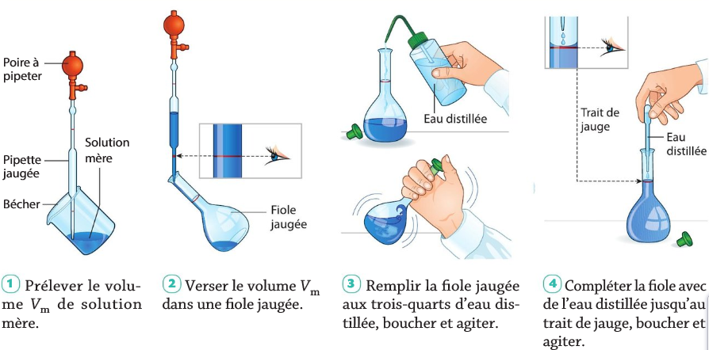
 | Critère de réussite | Oui | Non
Sécurité | Je porte une blouse boutonnée, les cheveux longs sont attachés
Préparation du matériel et du poste de travail | J'équipe la pipette d'un pipeteur
Préparation du matériel et du poste de travail | Je place la solution à pipeter dans un bécher (on ne pipette jamais dans le flacon)
Préparation du matériel et du poste de travail | Je rince l'intérieur de la pipette avec la solution à pipeter (en aspirant de la solution à pipeter, en la faisant circuler, puis en la jetant)
Préparation du matériel et du poste de travail | Je rince la fiole avec de l'eau distillée
Pipetage | Je prélève exactement le bon volume en arrêtant la montée du liquide dans la pipette exactement au bon endroit (le bas du ménisque coïncide avec le trait de jauge du haut, les yeux bien en face)
Pipetage | Je verse le liquide pipeté dans la fiole en m'arrêtant au trait de jauge du bas, les yeux bien en face du trait de jauge
Pipetage | À aucun moment je n'ai lâché la pipette, j'avais toujours une main dessus
Fiole jaugée | J'ajoute petit à petit de l'eau distillée en me rapprochant du trait de jauge, sans le dépasser
Fiole jaugée | Je termine l'ajustage goutte à goutte, les yeux bien en face du trait de jauge
Fiole jaugée | Le bas du ménisque coïncide bien avec le trait de jauge
Fiole jaugée | J'homogénéise la solution en bouchant la fiole jaugée et en la retournant plusieurs fois
Sécurité | Tout au long de la préparation j'ai travaillé debout

